

**TRƯỜNG CAO ĐẲNG THỰC HÀNH FPT POLYTECHNIC TP.HCM**

# BÁO CÁO LAB 6

**INF205 – ĐIỆN TOÁN ĐÁM MÂY**

Sinh viên thực hiên:

* Họ và tên: Trác Mạnh Hoàng Phương
* MSSV: PS04351

✓ Lớp: PT11301

## TP.HỒ CHÍ MINH - 2016

# Mục lục

## Bài 1: Sử dụng Google Cloud để in dữ liệu từ thiết bị Mobile 3

**Bài 2: Tạo và quản trị datable trên Vertabelo**......... **Error! Bookmark not defined. Bài 3: Google Cloud Database** ................................... **Error! Bookmark not defined.**

## Bài 1:

* 1. **Tổng quan về SaaS**

**- SaaS (Software as a Service) là một dạng chuyển giao phần mềm cho phép truy cập dữ liệu từ bất kì thiết bị nào có kết nối internet và cài đặt trình duyệt web.** Trong mô hình chạy trên web này, các nhà cung cấp phần mềm thực hiện nhiệm vụ lưu trữ và bảo trì các máy chủ, cơ sở dữ liệu và các đoạn mã để cấu thành *ứng dụng*. Đây là sự cải tiến đặc biệt so với mô hình on-premise do doanh nghiệp không cần đầu tư vào phần cứng dung lượng lớn để lưu trữ phần mềm. Doanh nghiệp không phải chịu các trách nhiệm kỹ thuật như khắc phục sự cố và bảo trì hệ thống. Các nhà cung cấp dịch vụ SaaS sẽ lo việc đó.

- Ngoài việc cho phép truy cập từ xa vào các phần mềm ứng dụng và dữ liệu thông qua web, SaaS cũng khác với phần mềm on-premise về phương diện chi phí. Phần mềm on-premise thường được mua thông qua một giấy phép vĩnh viễn, nghĩa là doanh nghiệp sẽ sở hữu phần mềm đó. Ngoài ra, doanh nghiệp còn phải trả từ 15% đến 20% phí bảo trì và phí hỗ trợ hàng tháng. Ngược lại, SaaS cho phép người mua trả một khoản phí thuê bao hàng năm hoặc hàng tháng, chi phí đã bao gồm giấy phép sử dụng phần mềm, phí hỗ trợ và hầu hết các chi phí khác. Lợi ích chính của SaaS là có thể linh hoạt mở rộng quy mô dịch vụ để phù hợp với nhu cầu của doanh nghiệp theo thời gian, từ đó giúp tiết kiệm chi phí.

## Business Model

* **Cải tiến quy trình:** với những công ty SME, với sự xuất hiện của SaaS, những hệ thống như CRM, Helpdesk mới trở nên “vừa túi tiền” và trong tầm với của doanh nghiệp. Từ đó việc đưa hệ thống IT vào để cải tiến hoạt động kinh doanh hiện tại trở nên dễ dàng và tiện lơi hơn nhiều. Tất nhiên giữa phải dùng Excel để lưu trữ danh sách khách hàng và dễ bị sai sót với 1 hệ thống CRM hoàn chỉnh và hàng loạt chức năng cực cool thì quả thật doanh nghiệp như được “lắp thêm cánh”
* **Tự động hóa:** có nhiều hoạt động trước đâu cũng phải làm thủ công, với sự giúp sức của IT thì có thể tự động hóa, tiết kiệm chi phí cũng như tăng hiệu quả.
* **Tập trung vào công việc đem lại giá trị lớn nhất:** bởi vì hệ thống IT gần như được “out-source” và lo lắng đầy đủ, công ty bây giờ hoàn toàn có thể tinh gọn và

chỉ tập trung vào những nhân sự đúng lĩnh vực kinh doanh của mình và đem lại giá trị lớn nhất cho doanh nghiệp.

* **Thống nhất dữ liệu:** bởi vì toàn bộ thông tin dữ liệu đều được lưu trữ tại 1 chỗ (và được truy cập bởi nhiều nhân viên, theo nhiều cách khác nhau), cho nên bạn có thể “consolidate” thông tin của mình và không phải lo lắng dữ liệu của mình ở chỗ này 1 tí, chỗ kia 1 tí, hoặc khi có nhân viên nghỉ thì không biết làm sao lấy lại dữ liệu mà nhân viên đó đang giữ.
* **Chi phí đầu tư thấp:** thay vì phải đầu tư vài trăm triệu để có 1 software hoàn

chỉnh, bạn có thể chia nhỏ ra và trả theo tháng (thông thường chi phí mỗi tháng tính theo mức độ sử dụng, hoặc số lượng nhân viên, hoặc số lượng khách hàng, …). Vì vậy với SaaS gần như bạn có thể bắt đầu sử dụng bất kỳ lúc nào thay vì phải đợi có đủ tiền.

## Kiến trúc ứng dụng

* **Hạ tầng**: Cơ sở hạ tầng (**Infrastructure**) của ĐTĐM là phần cứng được cung cấp như là các dịch vụ, nghĩa là được chia sẻ và có thể sử dụng lại dễ dàng. Các tài nguyên phần cứng được cung cấp theo thời gian cụ thể theo yêu cầu. Dịch vụ kiểu này giúp cho khách hàng giảm chi phí bảo hành, chi phí sử dụng,…
* **Lưu trữ (Storage)**: Lưu trữ đám mây là khái niệm tách dữ liệu khỏi quá trình xử lý và chúng được lưu trữ ở những vị trí từ xa. Lưu trữ đám mây cũng bao gồm cả các dịch vụ CSDL, ví dụ như BigTable của Google, SimpleDB của Amazon,…
* **Cloud Runtime**: Là dịch vụ phát triển phần mềm ứng dụng và quản lý các yêu cầu phần cứng, nhu cầu phần mềm. Ví dụ nền dịch vụ như khung ứng dụng Web, web hosting,…
* **Dịch vụ**: Dịch vụ đám mây là một phần độc lập có thể kết hợp với các dịch vụ khác để thực hiện tương tác, kết hợp giữa các máy tính với nhau để thực thi chương trình ứng dụng theo yêu cầu trên mạng. ví dụ các dịch vụ hiện nay như: Simple Queue Service, Google Maps, các dịch vụ thanh toán linh hoạt trên mạng của Amazon,…
* **Ứng dụng**: Ứng dụng đám mây (Cloud application) là một đề xuất về kiến trúc phần mềm sẵn sàng phục vụ, nhằm loại bỏ sự cần thiết phải mua phần mềm, cài đặt, vận hành và duy trì ứng dụng tại máy bàn/thiết bị của người sử dụng. Ứng dụng đám mây loại bỏ được các chi phí để bảo trì và vận hành các chương trình ứng dụng.

## Bài 2: Cài đặt Github trên hệ điều hành Windows

* Truy cập vào trang <https://git-for-windows.github.io/>→ Download

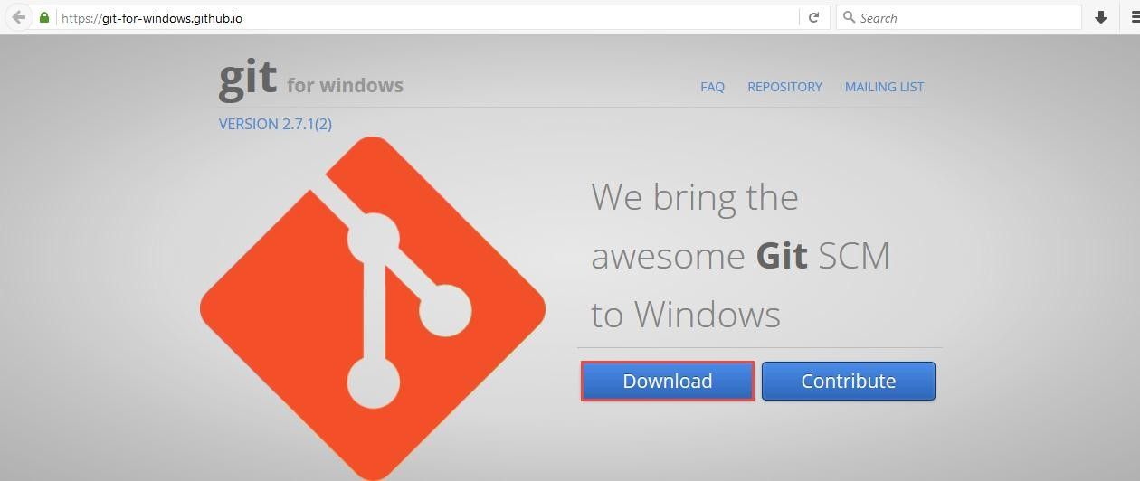

* Tiến hành cài đặt

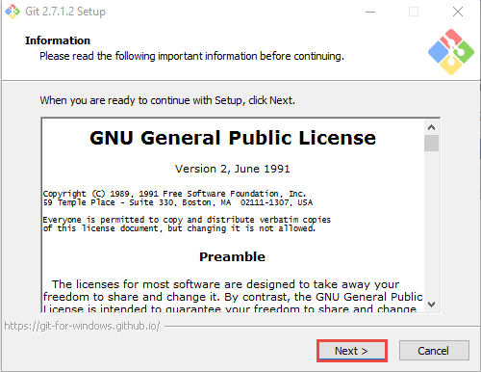

* Chọn nơi lưu trữ phần mềm

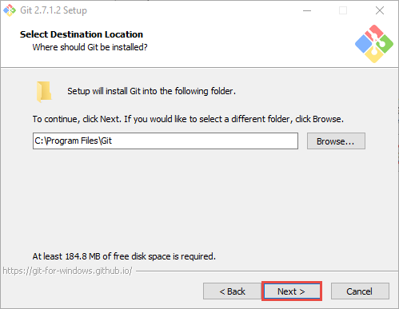

* Chọn thành phần cài đặt

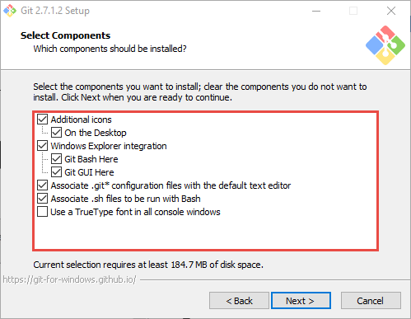

* Next

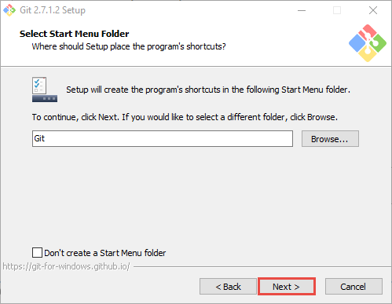

* Tick chọn Use Git from Wondows Command Promt

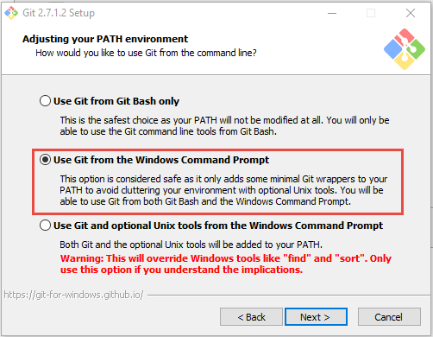

* Tick chọn Checkout Windows-style, commit: Unix-style line endings

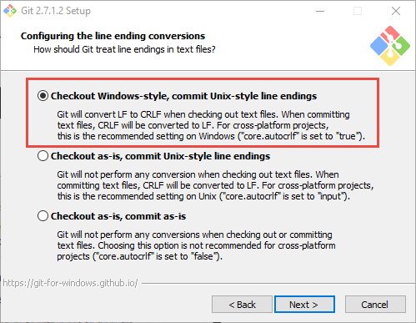

* Tick chọn Use Windows’ default console window

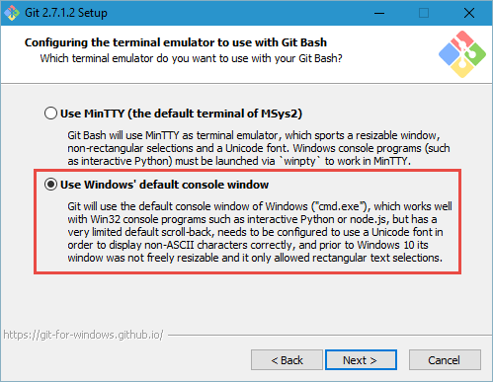

* Next

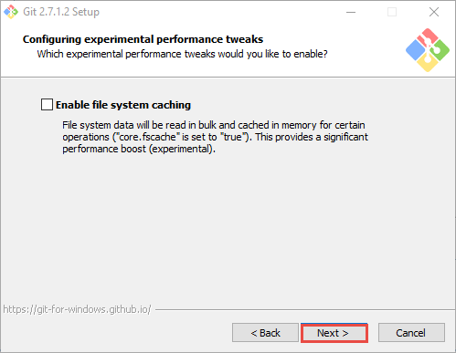

* Finish

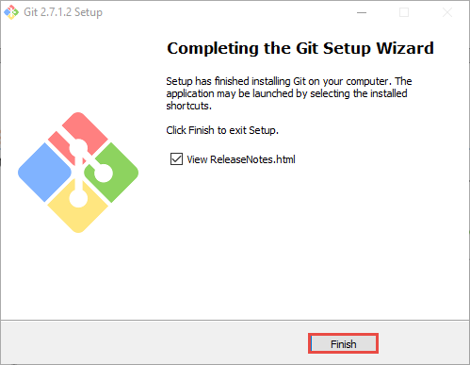

* Khởi động Visual Studio → Tools → Extensions And Updates…

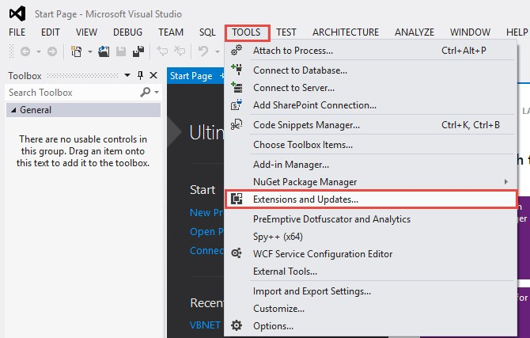

* Click chọn Online → gõ vào ô tìm kiếm Git Source Control Provider → Download

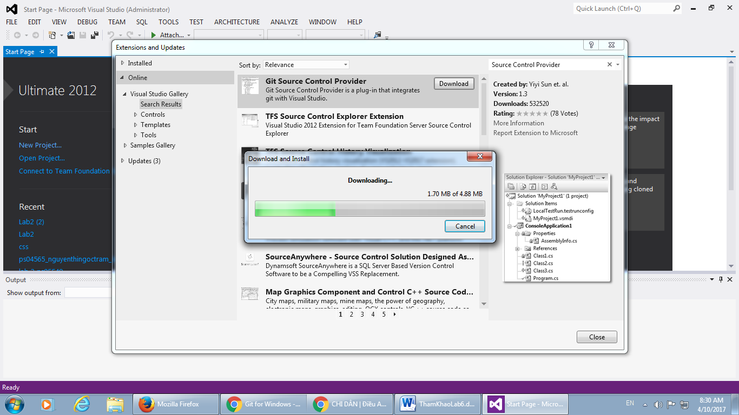

* Chọn Install

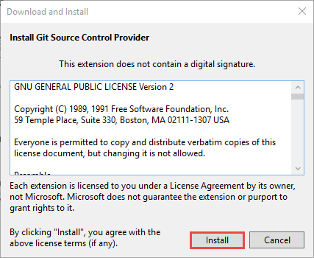

* Chọn Restart Now

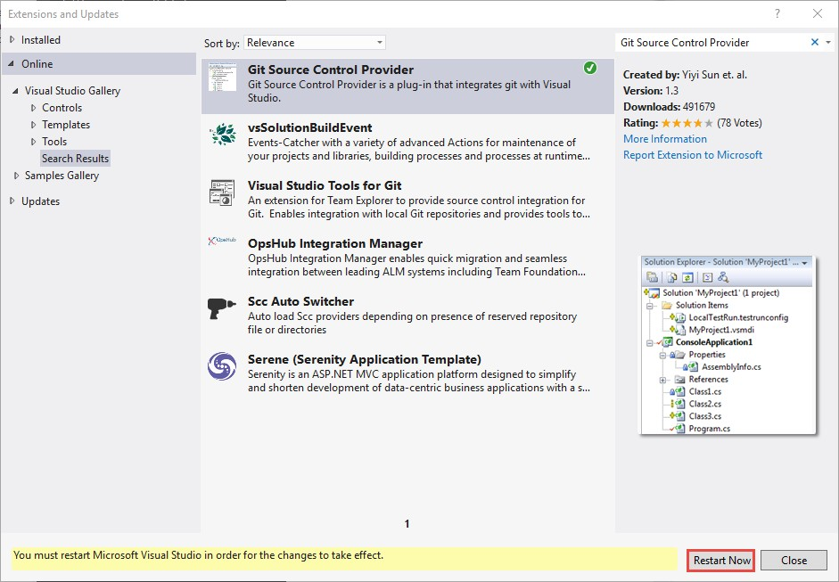

* Sau khi khởi động lại phần mềm chọn Tools → Options…

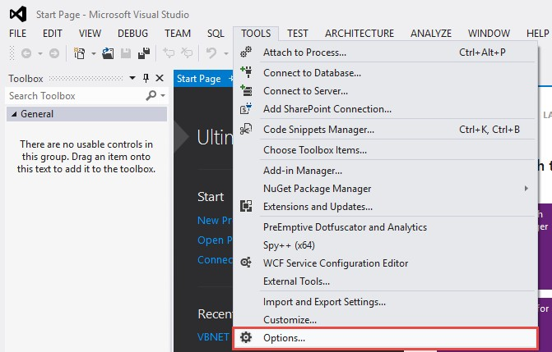

* Source Control → Plug-in Selection → tại mục Current source control plug-in chọn Git Source Control Provider

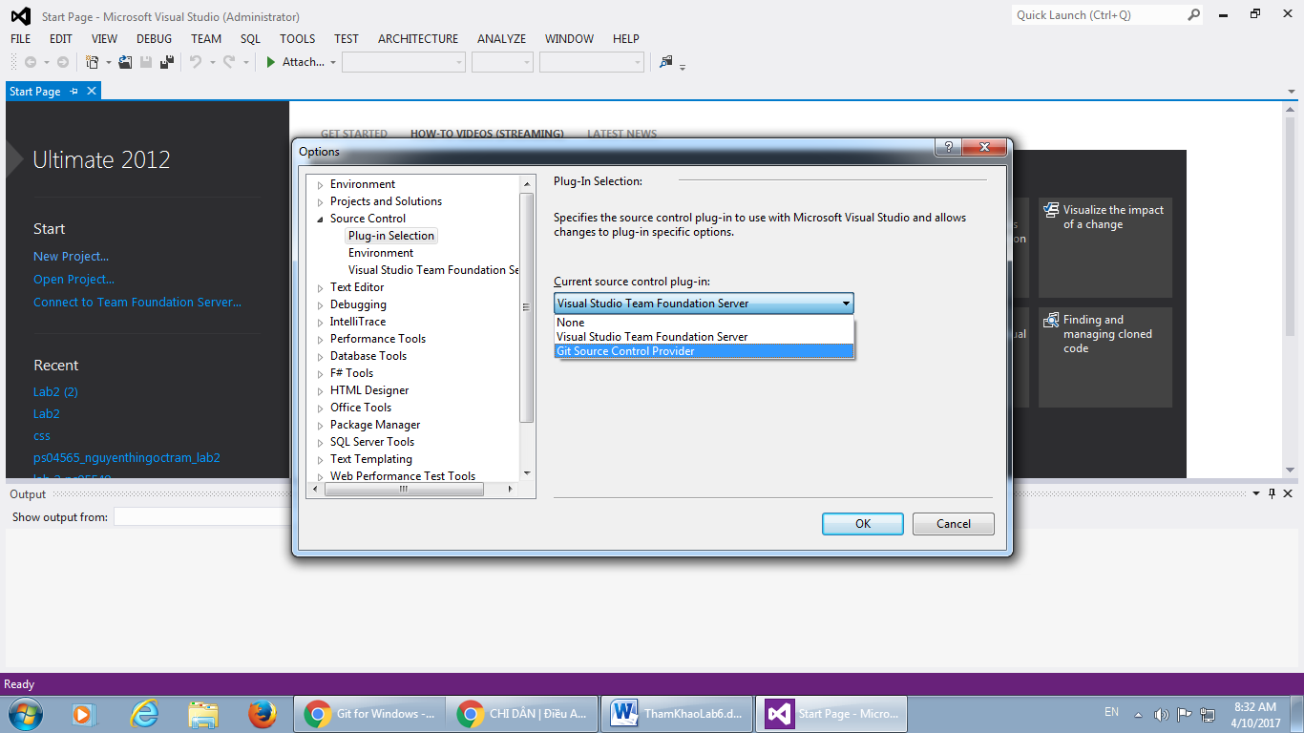

* Ấn F5 để thấy plug-in vừa cài đặt

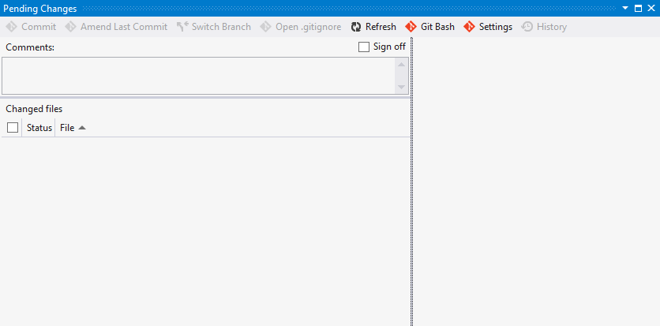

* Tại cửa sổ Solution Explorer phải chuột vào tên Project chọn Create Git Repository

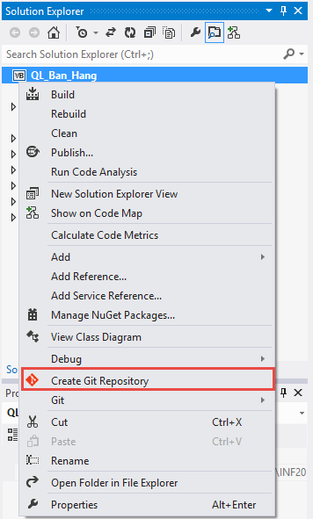

## Bài 3: Sử dụng Github với Netbeans

## Tools->installed -> gõ git

## 

## Team=> Git =>next

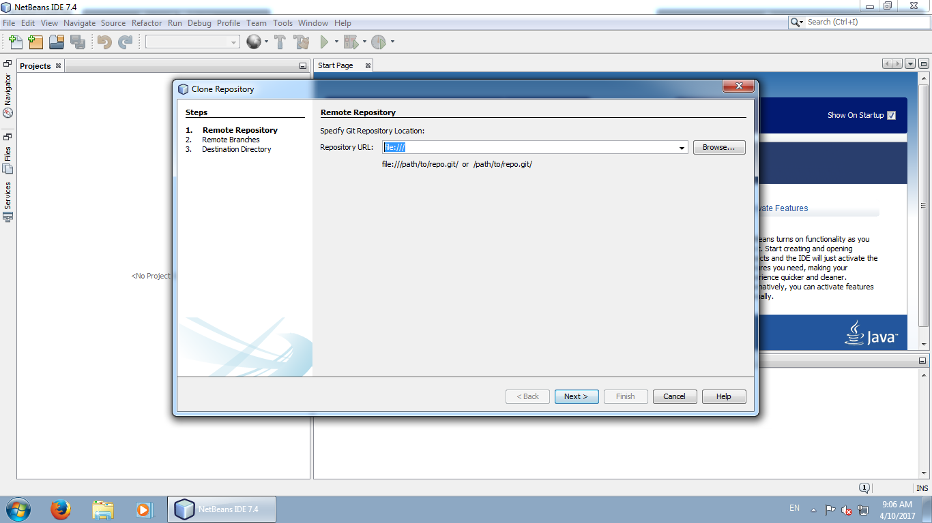

Create project

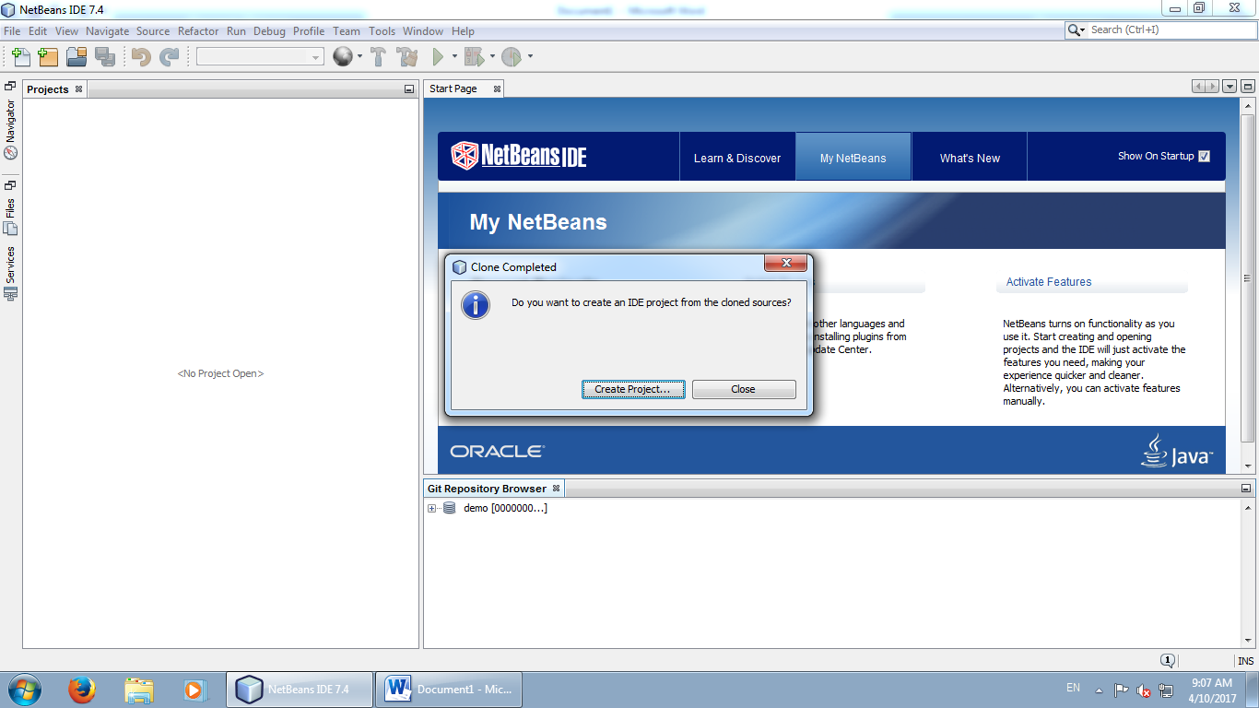

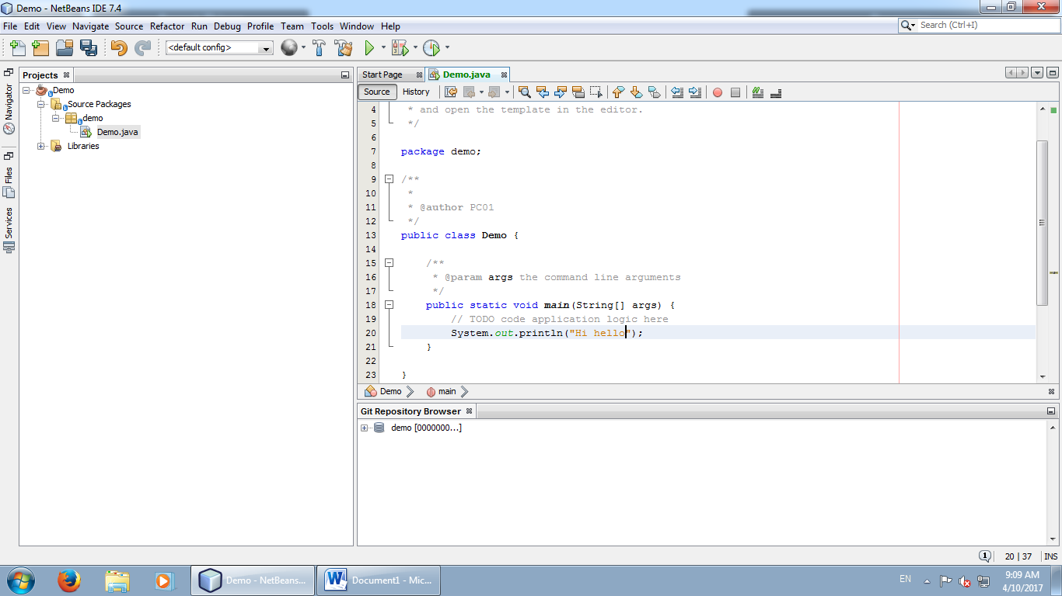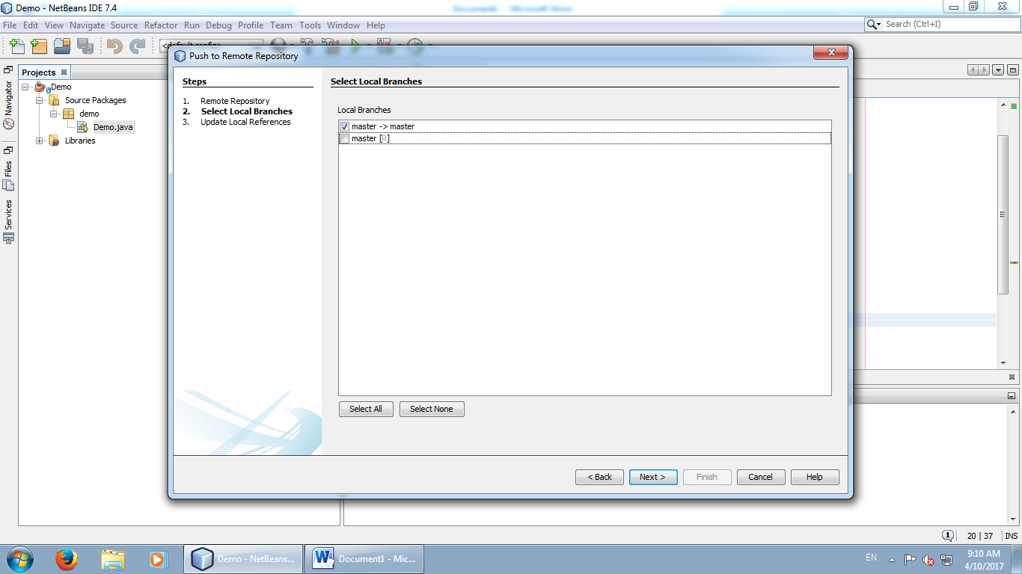

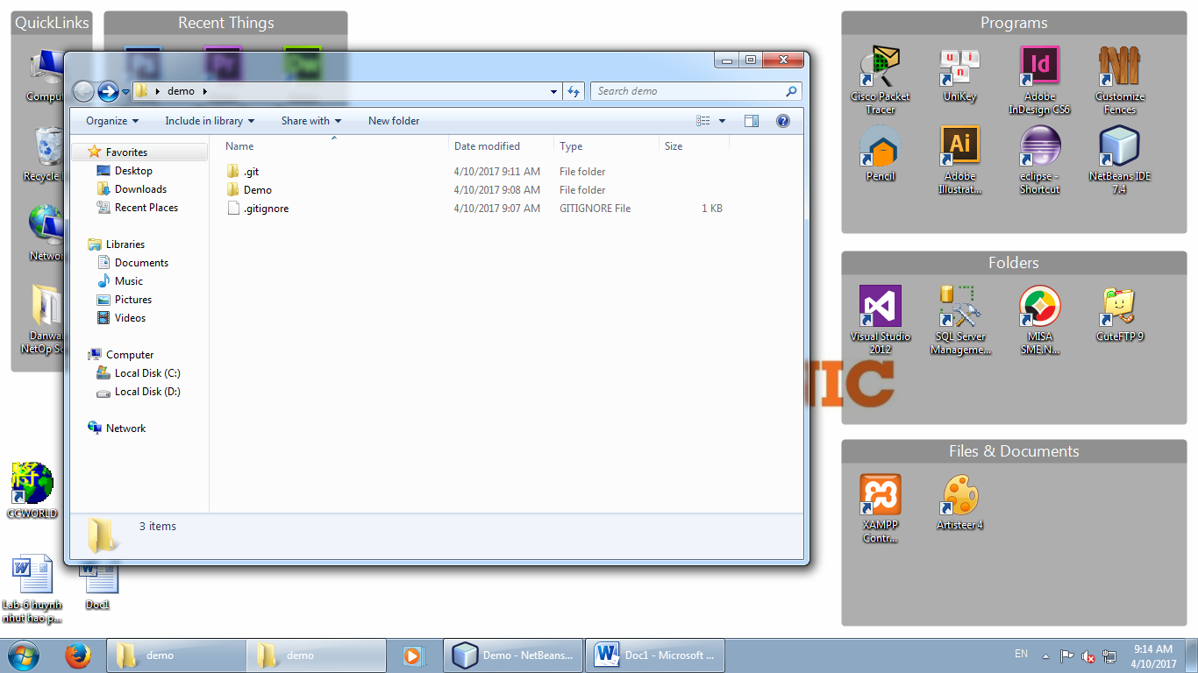

* Điền vào đường link của repositories được tạo trên github → Publish

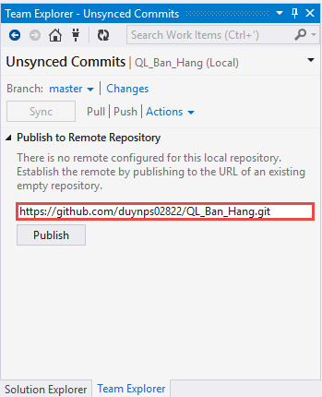

* Điền tài khoản đăng nhập trên github

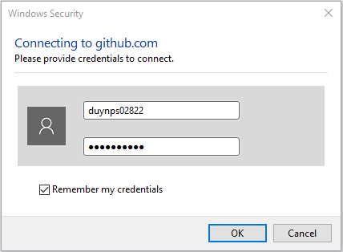

* Ứng dụng đã được up lên github

